Крупы и зерна кофе – это самые доступные материалы для рукоделия, которые есть практически у каждого дома. Из них получаются весьма креативные поделки, которые можно использовать для украшения интерьера или подарить любимому человеку. Работы из круп позволят в полной мере раскрыть ваши творческие способности, а также интересно провести с детьми.
Если говорить о кофейных зернах, они не только обладают приятным ароматом, но и достаточно практичны для творческих работ, так как отличаются оптимальными параметрами. Кроме того, запах качественных зерен стабилизирует нервную систему и способствует стимуляции детской наблюдательности, усидчивости, формированию творческого мышления и оригинального подхода к делу.

Как делать картины из кофейных зерен
Картины из кофейных зерен, выложенных замысловатыми узорами, идеально впишутся в интерьер кухни или прихожей. Для того чтобы их сделать вам потребуются следующие материалы:
- Рамку для фото подходящего размера.
- Полимерный клей или термопистолет.
- В зависимости от задумки будущей картины можно приобрести цветную бумагу, аэрозольные или акварельные краски, а также любые другие аксессуары на свой вкус.
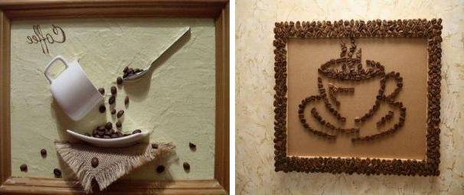
До начала работы необходимо извлечь из рамки стекло и снять защитную пленку с рамки, вытащить картонную подкладку, по желанию можно оклеить её бумагой, однотонной тканью или окрасить.
Затем необходимо продумать эскиз будущей работы. При помощи простого карандаша наметьте расположение рисунка. Можно предварительно выложить зерна, не приклеивая их на основу, что позволит лучше продумать дизайн, а при желании и доработать его. Тщательно продумав картину вы сможете избежать ошибок и недочетов. В целом зерна можно располагать так, как захочется, в совершенно любом направлении.
Если хотите изменить оттенок зерен, можно подкрасить их с помощью акварели или аэрозольными красками. Не стоит забывать и о разных сортах кофе, которые также имеют отличия в окраске.
После того как определитесь с цветом и идеей для дизайна, можно приступать к приклеиванию зерен. Не стоит использовать слишком много клея, ведь в процессе работы он может выступать и создавать нежелательные пятна. Лишний клей убирайте своевременно, промокнув сухой тряпкой.
Вместо рамки для фото можно взять за основу настенные часы, и также использовать их в качестве основы для своего творчества.
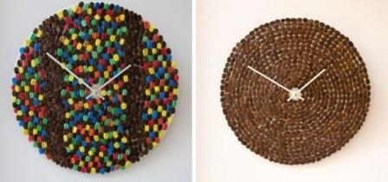
Довольно оригинальной и приятной для глаза будет еще одна идея: обклеить зернами саму рамку для фото. В таком случае можно использовать самодельную рамку из картона, чтобы можно было сделать широкие края.

